1 – סיפורי משגב : הפרשים מהדהר'ה
טיול בעקבות דו קיום ייחודי :
מי היו תושבי דהר'ה בגליל ? את מי דרס גמל עצבני ? מי ניצח במירוץ הסוסים בקיסריה ? למה נאלצה עריפא לעזוב את השבט ?
הצטרפו לטיול של סיפורים על שבט חוג'יראת בהר עצמון ותגלו עולם שלא הכרתם.
במסלול אספר את סיפורו המרתק של שבט חוג'ראת מאז הגיעו להר עצמון בסוף המאה ה-19 ועל היחסים המיוחדים שנרקמו עם השכנים מיודפת. נחצה את מרחב הפזורה תוך סיפור קורות משפחת גאדיר : סבא סולימן, בנו אבו-קאסם ונכדו אבו-ניהאד שנולדו וחיו כאן בשלווה ושלום ויצרו קשרי ידידות מיוחדים עם מייסדי הקיבוץ השכן. נבקר את סאלח שחזר להתגורר כאן ונתכבד אצלו בלאבנה ותה. המסלול עובר בנוף גלילי מקסים.
משך : 5 שעות דרגת קושי : בינונית
מתאים לחודשים : ינואר - אפריל
הערה : כרוך בתשלום סמלי עבור האירוח אצל סאלח

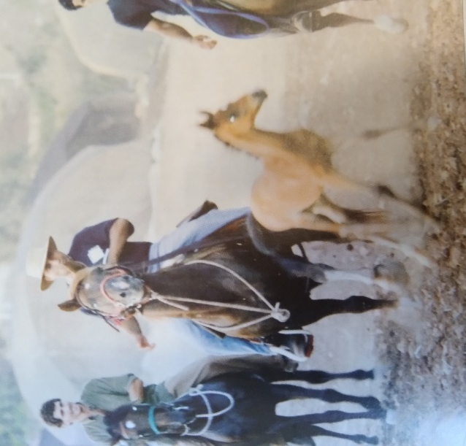
הפרשים מדהר'ה

סיפורי משגב – טיולים בעקבות סיפורים מקומיים בגוש שגב בגליל, עם משה הרטמן 0523-674455
2 – סיפורי משגב : במרעולי הר עצמון
טיול בשמורת טבע נפלאה :
לאיזה הר קוראים דיידבה ? ולמה ? מדוע גידלו ביודפת עדר כבשים ולא עיזים ? מי חיסל את האווזים במטע המשמש ? מהיכן ניתן לשמוע את המיית גלי הים של ראש הנקרה ?
מוזמנים להצטרף לטיול של סיפורים מקומיים, בשני מסלולים מעגליים בהרי יודפת, בנוף גלילי נפלא, בשבילים לא מוכרים ותצפיות נהדרות.
מחניון יודפת העתיקה נרד בדרך עתיקה לכיוון הבטוף. נעלה בנחל המפלונים, בו 4 מפלים קטנים ונחמדים, עד לחוות "חלב עם הרוח" ונחזור לנקודת ההתחלה דרך החווה של סאלח הבדווי, שם ננוח ונתארח לקפה ופיתה עם לאבנה.
נמשיך דרך ואדי קנה לפסגת הר עצמון ונחזור דרך בית אבו-קאסם. במהלך הטיול אספר מקצת סיפורי שבט חוג'יראת שחי כאן בעבר, סיפורי העדרים בהר, וסיפור החקלאות האורגנית של יודפת.
משך : 6 שעות דרגת קושי : אוהבי לכת
מתאים לחודשים : ינואר – מאי.
הערה : כרוך בתשלום סמלי עבור האירוח אצל סאלח

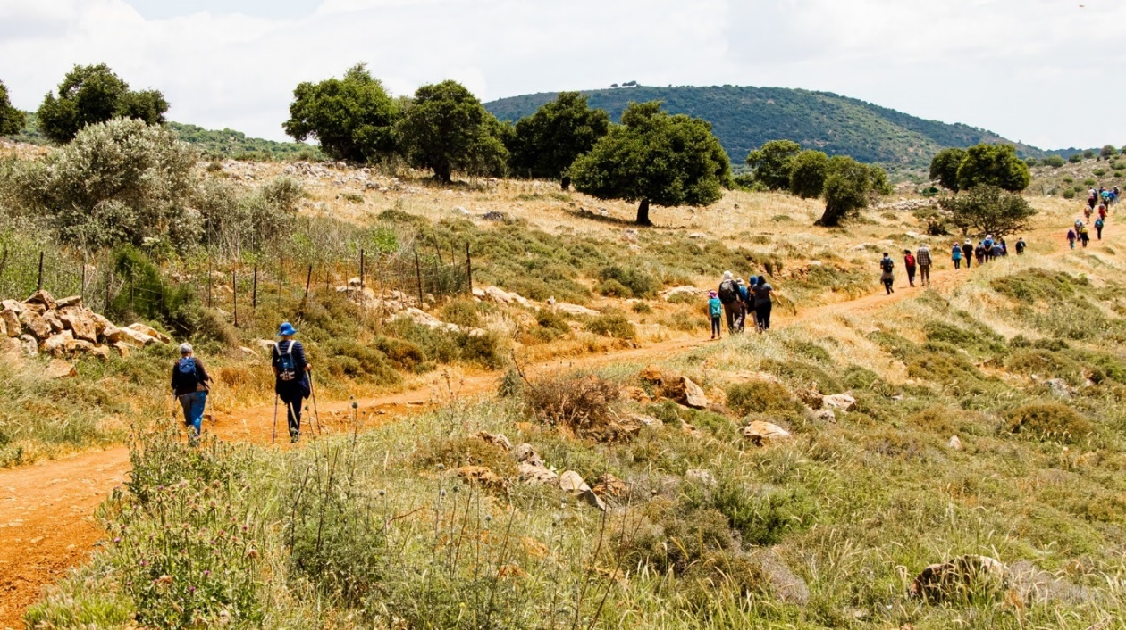
בשמורת הר עצמון

סיפורי משגב – טיולים בעקבות סיפורים מקומיים בגוש שגב בגליל, עם משה הרטמן 0523-674455

3 – סיפורי משגב : הר שכניה המפתיע
הר אחד, שלושה ישובים, שלל סיפורים :
מה זה כפ"ת ? לאן נעלם אבו-דיב ? מה קיבלנו בזכות כרמי היין של קייפטאון ? היכן מתחבאים הפסלים של רמי ? איזה שוקולד מייצר ג'ון שהגיע מניו-זינלנד ?
סיור קליל בהר שכניה, לאוהבי תצפיות נוף וסיפורים מקומיים.
נתחיל בתצפית צפונה מ"הדרך של בן" בראש ההר וגם נשמע על הלוחם שלזכרו הוקם הפארק. משם נחצה רגלית את קורנית לנקודת תצפית מרשימה אחרת לעבר הרי יודפת ונשמע על ישובי משגב כיום.
בשכניה הסמוכה נבקר בתערוכת "זוחרקים" המרתקת ונכיר זנים נכחדים.
נמשיך למושב מנוף שם נבקר בנקודת תצפית נוספת, נבקר בגן הפסלים שבו המבקרים דווקא כן מתבקשים לגעת ביצירות ונבקר גם את ג'ון, יצרן שוקולד מקומי. במשך היום נשמע סיפורים על שלושת יישובי ההר שהוקמו במסגרת תכנית הכפ"תים ועל מה שהיה כאן לפני כן. במרכז הטיילת שעל ההר נעצור לתצפית נוספת, הפעם לכיוון דרום ונספר גם את סיפור השומר אבו-דיב. לסיום נמשיך לביקור בגן הפסלים של כפר כאוכב שגם ממנו יש תצפית נוף מרהיבה.
משך : 4-6 שעות דרגת קושי : קלה
מתאים לחודשים : כל השנה.
הערה : 1. כרוך בתוספת 36 שח לאדם ל"זוחרקים" (עד 25 איש : 900 שח לקבוצה) 2. ניתן לקנות אצל ג'ון ממבחר השוקולדים שהוא מציע.

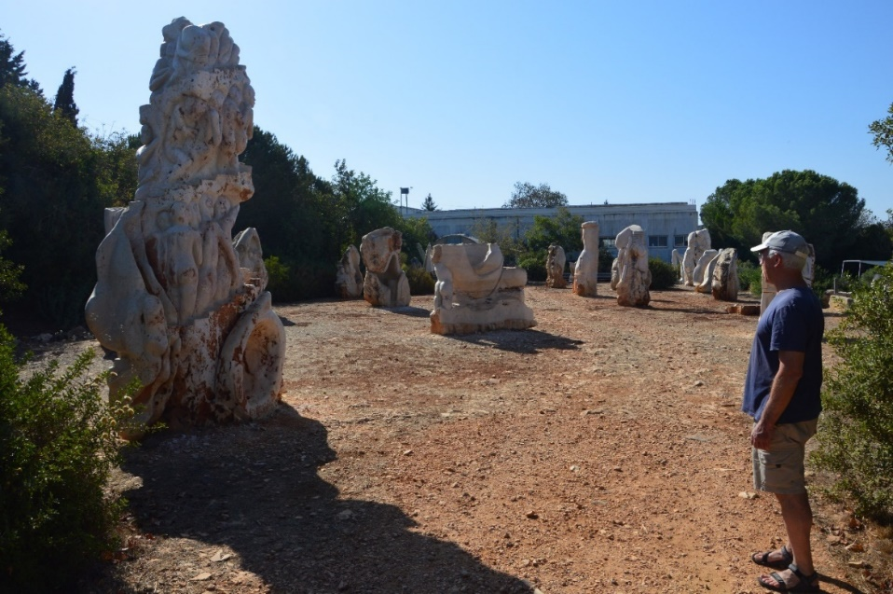
גן הפסלים במנוף

סיפורי משגב – טיולים בעקבות סיפורים מקומיים בגוש שגב בגליל, עם משה הרטמן 0523-674455
4 – סיפורי משגב : סודות יער שגב
סיפור ההתיישבות בגוש שגב :
שמעתם על כפרי העבודה בגליל ? מכירים את המושג כפ"ת ? מהיכן צמח רעיון הישוב הקהילתי ? לאן נעלמו המצפים ? איזה אטרקציה מסתתרת בקצה יער שגב ?
טיול בעקבות סיפור ההתיישבות בגוש שגב מימי יוסף ויץ וכפר העבודה שהקים, דרך רענן בנו שמימש את רעיון הכפ"תים.
תחילת הסיור בתצפית נפלאה מראש הר שכניה. נמשיך לטיול יער רגלי משגב ליעד תוך סיפור קורות כפר שגב שנשכח, סיפור הקמת יובלים ועצמון ורעיון הישוב הקהילתי, על הבשורה שהביא גרעין יעד ועל מה שעמד מאחרי תכנית המצפים. מסלול הליכה נוח ביער שגב עם תצפיות נוף מרשימות.
לסיום נבקר את ואסים ודינה שהקימו מוזיאון מדהים ומפתיע בכפר שעב, שבו כל היצירות עשויות מ... תבואו ותראו בעצמכם...
משך : 5 שעות דרגת קושי : קלה+ (ניתן להתאמה לדרגה בינונית)
מתאים לחודשים : אפריל – דצמבר.
הערה : כרוך בתשלום נוסף עבור כניסה למוזיאון (15 שח לאדם) + אפשרות לפיתה זעתר וקפה (10 שח לאדם).
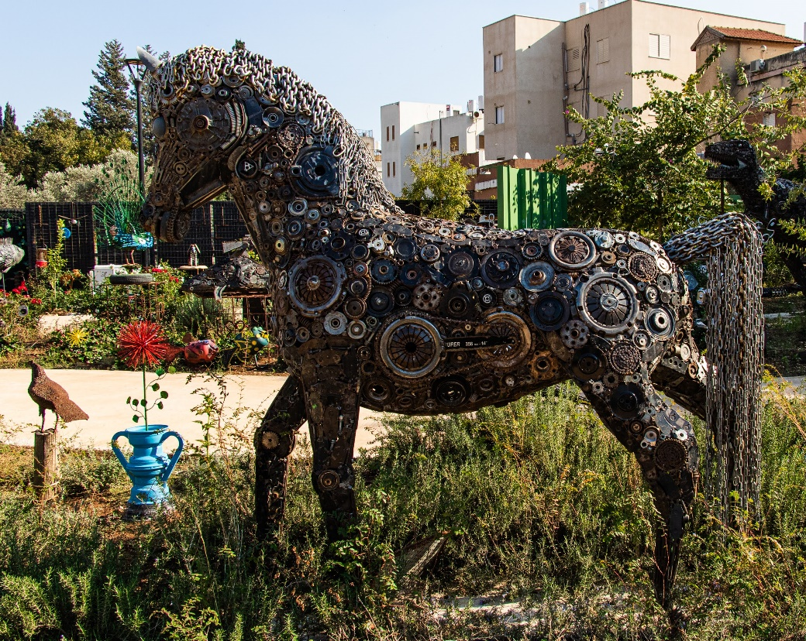
אחת היצירות במוזיאון של ואסים

סיפורי משגב – טיולים בעקבות סיפורים מקומיים בגוש שגב בגליל, עם משה הרטמן 0523-674455
5 – סיפורי משגב : יודפת אריגים וערגונות
בעקבות אלפיים שנות יודפת :
במה עסקו תושבי יודפת העתיקה ? איזה שמן הפיקו כאן בעבר ? באיזה שיטות ניסה בן מתתיהו להרחיק את הרומאים ? מיהם השכטריסטים ולמה הגיעו דווקא לכאן ?
מוזמנים להצטרף אלי לשמוע שלל סיפורי-יודפת מהעבר הרחוק ומהעבר הקרוב.
תחילת הסיור בכפר האורגים ביודפת העתיקה. נסתובב באתר ונספר על חיי היומיום בכפר בעת העתיקה ועל הקורות אותם במרד הגדול. נמשיך לשמוע סיפורי ערגונות על קבוצת השכטריסטים המופלאה שהקימה קיבוץ רוחני. נסיים בביקור אצל גונית האורגת בנולים עתיקים כמו פעם, או בבית הבד באבטליון (בעונה).
משך : 5 שעות דרגת קושי : בינונית (ניתן להתאמה לדרגה קלה)
מתאים לחודשים : כל השנה למעט קיץ.
הערה: כרוך בתוספת 20 שח לאדם לביקור אצל גונית (מינימום 400 שח לקבוצה)

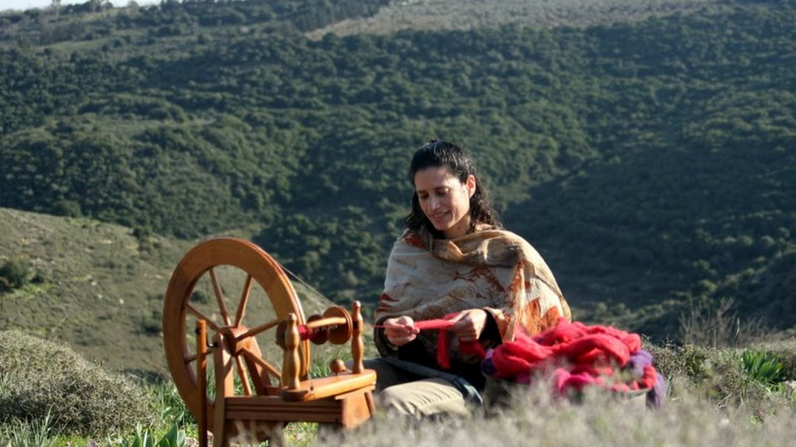
גונית והנול

סיפורי משגב – טיולים בעקבות סיפורים מקומיים בגוש שגב בגליל, עם משה הרטמן 0523-674455
6 – סיפורי משגב : חוסאם השמן ואחמד הרזה
טיול בשני כפרי מיעוטים מפתיעים :
מי היה חוסאם השמן ? האם תהלוכת הגשם אכן זירזה את בוא החורף ? ואיך ריפאו חולים שהרפואה הרגילה לא עזרה להם ? מי היה אחמד הרזה ? היכן עדיין מגדלים טבק בשיטה המסורתית ? לאן נעלמו יהודי כפר כוכבא ?
כדאי להצטרף לטיול בכפר כאוכב ובכפר דמיידה ולשמוע שלל סיפורים מקומיים מרתקים בנוף גלילי נהדר.
תחילת הסיור בתצפית מטיילת הר שכניה. את סיפור הכורדי השמן "אל הג'ה" אספר במתחם שבו הוא קבור ליד כפר כאוכב, משם נמשיך דרך אתרי הכפר וגן הפסלים ונשמע את סיפורי הכפר המרתקים העוברים מאב לבן כבר אלף שנים. נמשיך לביקור במעיינות הסמוכים וכן לכפר הבדווי דמיידה שם נבקר באוהל של מחמוד, אחרון מגדלי הטבק בשיטה המסורתית.
משך : 5 שעות דרגת קושי : בינונית (ניתן להתאמה לדרגה קלה)
מתאים לחודשים : כל השנה

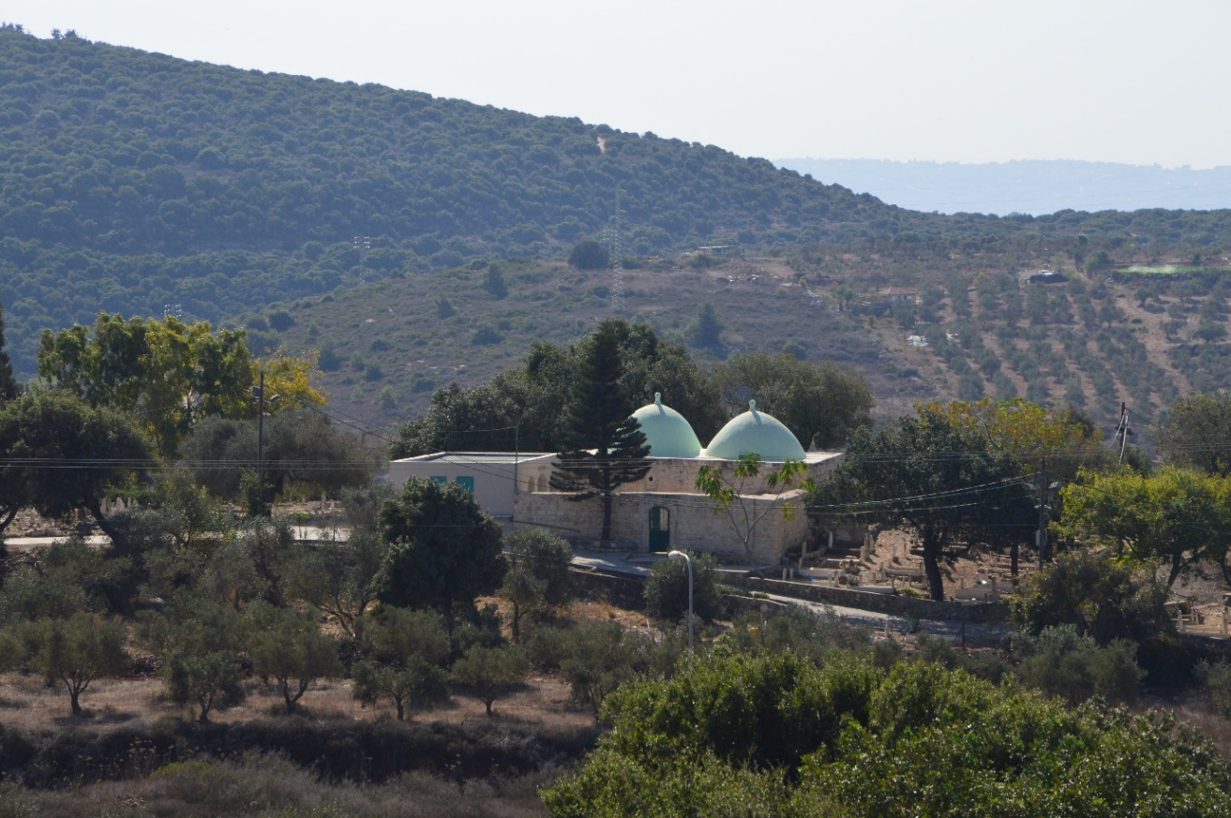
מקאם אבו אל הג'ה

סיפורי משגב – טיולים בעקבות סיפורים מקומיים בגוש שגב בגליל, עם משה הרטמן 0523-674455
7 – סיפורי משגב : בעקבות קהילות מסתוריות
בין קהילות רוחניות במשגב :
מה זה אומר להיות שכטריסט ? היכן בונים בתים בשיטת הסטהאפאטיה ווד ? למה הנזירים התראפיסטים בהר נטופה מתפללים מתחת לקרקע ? באיזה ישוב מתעוררים לצלילי פעמון ?
אם אתם רוצים לשמוע את סיפורן של 4 קהילות מיוחדות במשגב – זה הטיול שמתאים לכם.
בסיור אספר את סיפורן של כמה קהילות מיוחדות במשגב : השכטריסטים שהקימו קיבוץ רוחני ביודפת, המודטים מהררית תלמידי המהרישי מהודו, הנזירים שייסדו את מבדד נטופה וחברי האימן ממעלה צביה. ביודפת נבקר במצפה ובבית בני, בהררית נראה בתים שמביאים מזל, במבדד נבקר בכנסיה התת קרקעית ובמעלה צביה נבקר באגם, בפעמון, ולאורך תעלת המים. המסלול עובר בנוף גלילי יפה ובתצפיות מרהיבות.
משך : 6 שעות דרגת קושי : קלה
מתאים לחודשים : כל השנה.
הערות : 1. המבדד סגור בימי א',ב' ובחגי נוצרים. 2. כרוך בתוספת 20 שח לאדם לביקור במעלה צביה (לבעלי תקציב מוגבל ניתן להסתפק ב-3 ישובים).

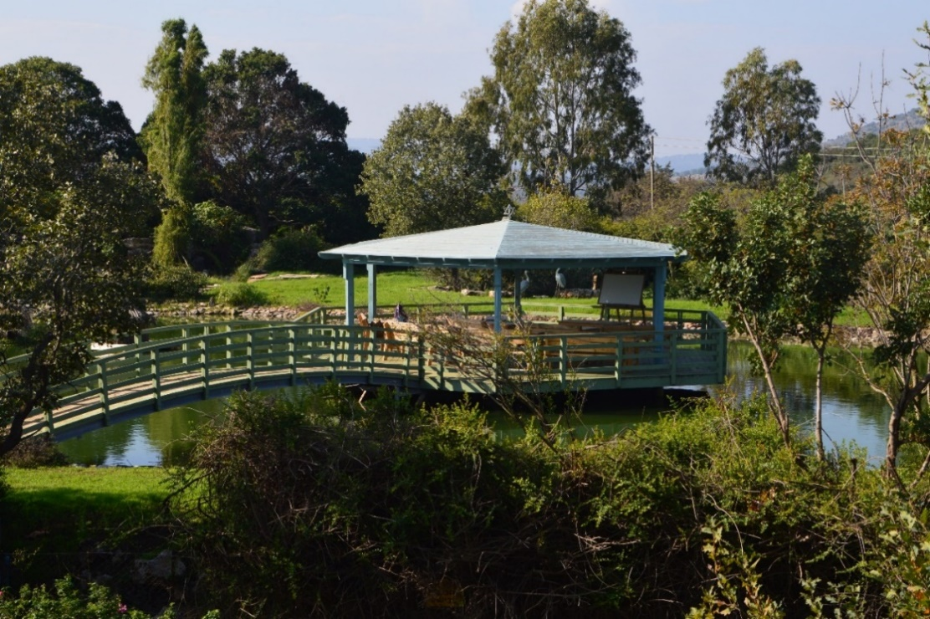
האגם במעלה צביה

סיפורי משגב – טיולים בעקבות סיפורים מקומיים בגוש שגב בגליל, עם משה הרטמן 0523-674455
8 – סיפורי משגב : מהכפר שנשכח לכפר הנחבא
סיפור הנרטיב הערבי בגליל :
היכן גדלו התאנים הכי טובות בגליל ? מתי נצפה כאן הנמר האחרון ? איך קרה שבכפר עתיק היו כל הבתים חדשים ? לאן נעלמה קהילת הנוצרים ?
סיור מרתק להכרת הנרטיב הערבי המקומי.
נסייר בשרידים המעטים של כפר מיעאר שהתקיים 400 שנה עד שחוסל ועל חורבותיו קם מושב יעד. אספר סיפורים מהווי החיים בכפר לפי זיכרונות פליטי הכפר. לאחר מכן נמשיך לסיור מפתיע בכפר שעב : נבקר בשתי כנסיות, במסגד בן 300 שנים, נראה גרפיטי מקומי, נבקר בעץ המשאלות ובקבר הסאדיק אליהם עולים לרגל חסידים מבני-ברק ועוד. לסיום נבקר באוסף הפולקלור והמורשת הבדווי של עיסא. סיור "פוקח עיניים" להכרת השכנים.
משך : 5 שעות דרגת קושי : בינונית (ניתן להתאמה לדרגה קלה)
מתאים לחודשים : כל השנה.
הערה : כרוך בתוספת 15 שח לאדם כניסה לאוסף הפולקלור.

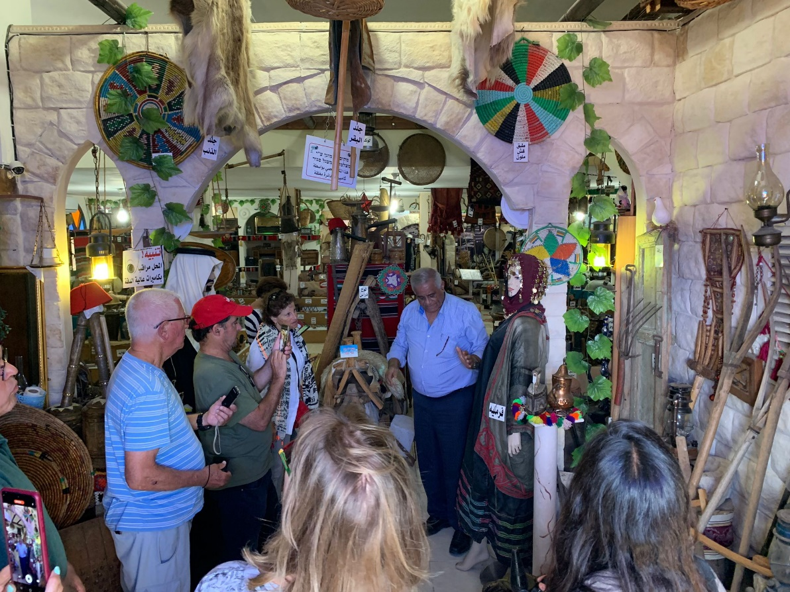
באוסף של עיסא

סיפורי משגב – טיולים בעקבות סיפורים מקומיים בגוש שגב בגליל, עם משה הרטמן 0523-674455
9 – סיפורי משגב : סיפורי נדידות
בעקבות הנודדים בגליל :
מי היתה סבתא פאטמה ומה היה סוד אריכות הימים בשבט חמדון ? מי היה צ'יפאפ ? ולמה נשלחו שליחי מוות מלבנון לנחל צלמון ?
רק מי שיצטרף לטיול ישמע את הסיפורים על הפזורה באיברייה, על קיבוץ לוטם ועל כפר ראס-אל-עין ויבין הכל... וגם נשכשך רגליים בנחל צלמון.
הסיור מתמקד בסיפורים של נדידות : על חמולת חמדון שנדדה מסוריה לבקעת סכנין, על חבורת הגליל שהגיעה מגבת להר חילזון, על משפחת ניקולא הנוצרית שנדדה לנחל סלאמה, וגם על טאהר הבדווי שייסד כאן ממלכה. נטייל בשביל נוף הצופה לעמק, נבקר בפזורת חמדון, בלוטם, בכפר ראס אל עין ונשכשך בנחל צלמון הזורם כל השנה. המסלול עובר בנוף גלילי מרהיב ותצפיות יפות.
מתאים לחודשים : אפריל – נובמבר.
משך : 5 שעות דרגת קושי : בינונית (ניתן להתאמה לדרגה קלה)

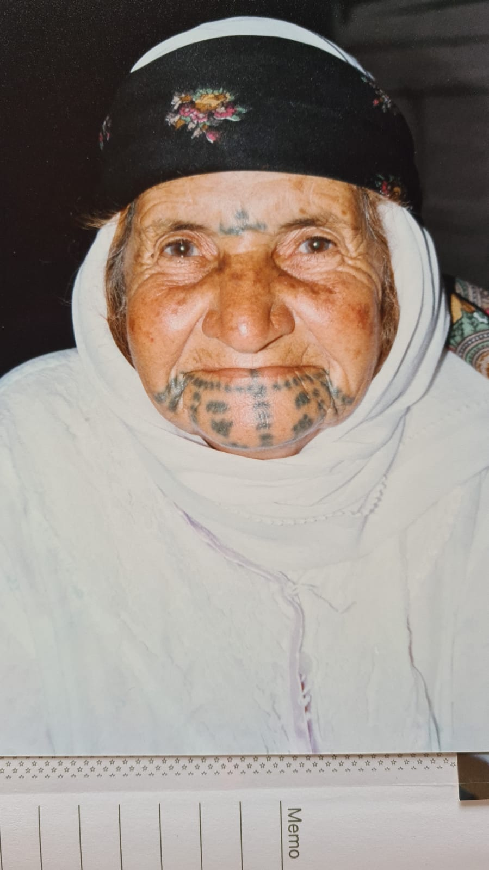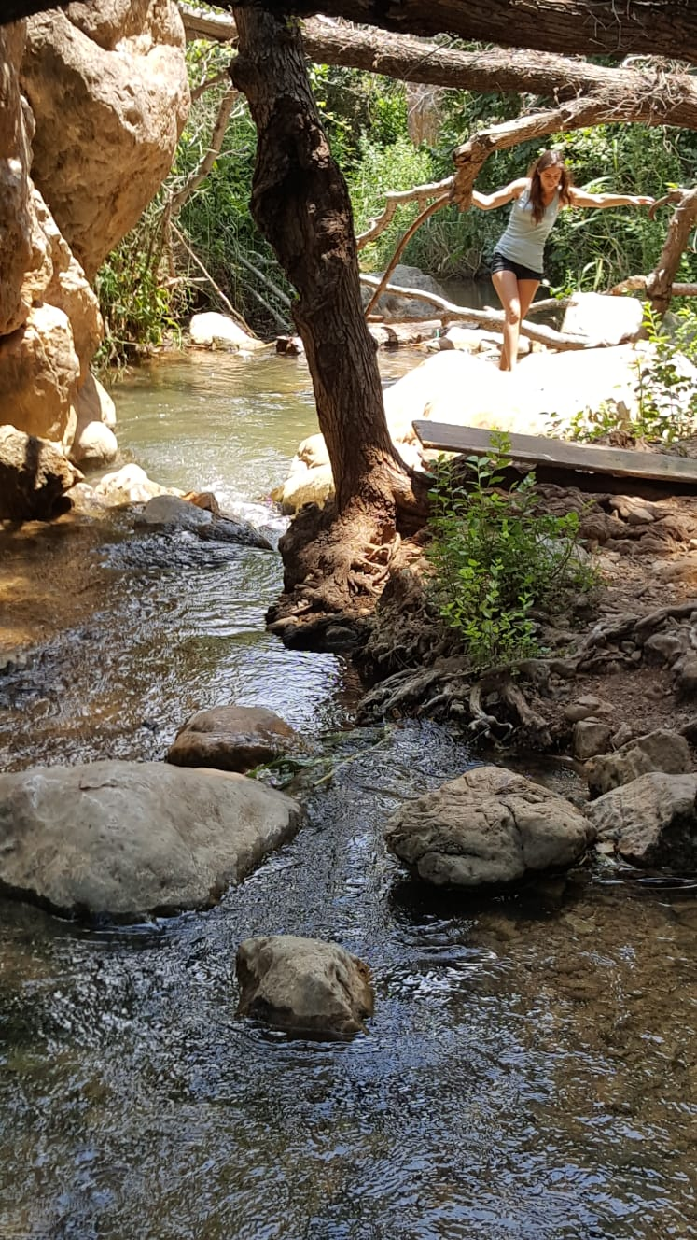
סבתא פאטמה מחמדון, נחל צלמון

סיפורי משגב – טיולים בעקבות סיפורים מקומיים בגוש שגב בגליל, עם משה הרטמן 0523-674455
10 – סיפורי משגב : בעקבות הישוב היהודי הקדום
אלפיים שנות היסטוריה גלילית :
מתי הוקם הישוב היהודי הראשון בגליל ? מי היו מנא, זכאי, יהושוע וחנינא, היכן התגוררו ומה המורשת שהשאירו אחריהם ? מהיכן הופיעו הנוצרים המקומיים ? ומה מכרו ברחבי הארץ בשקיקים מבקעת סכנין ?
הכל יתברר בסיור מרתק בישובי בקעת סכנין.
נבקר בבית ארבעת המרחבים בראש זית, באתרי סכנין, באתרי עראבה ובשעב.
משך : 5 שעות דרגת קושי : קלה
מתאים לחודשים : כל השנה.
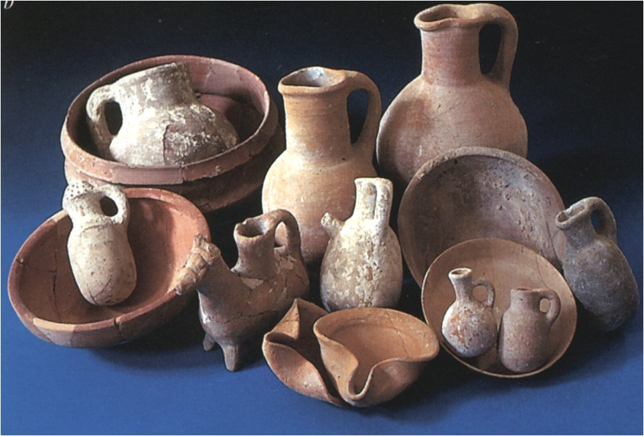
ממצאים מראש זית

סיפורי משגב – טיולים בעקבות סיפורים מקומיים בגוש שגב בגליל, עם משה הרטמן 0523-674455
11 – סיפורי משגב : סובב גילון
הר אחד, שני גרעינים, עשרה אמנים, וסיפורים :
היכן נמצא סיבוב התדהמה ? בזכות מה הצליחו דגן וחבריו לקבל את גילון א' עם הנוף השווה יותר ? האם ליענקל'ה אכן צמחו שערות ירוקות בכף היד ? איזה גבינות מייצרים בחוות הנוקד ?
הכל יתברר בסיור בהר גילון בו שני ישובים וחווה אחת, אמנים וסיפורים.
תחילת הסיור בתצפית נהדרת לכיוון מפרץ חיפה. בטיול אספר את סיפור הקמת גילון בחסות תנועת בית"ר ונבקר בחוות הנוקד שם נטעם מהתוצרת המקומית. נמשיך בסיור רגלי המקיף את ההר ונשמע סיפורים גם על הקמת צורית. נשתדל לבקר לפחות בסדנת אמנות אחת מתוך ההיצע שיש בהר. המסלול עובר בנוף גלילי מרשים ותצפיות מרהיבות.
משך : 5 שעות דרגת קושי : אוהבי לכת (ניתן להתאמה לדרגה בינונית)
מתאים לחודשים : מרץ - מאי, דצמבר.

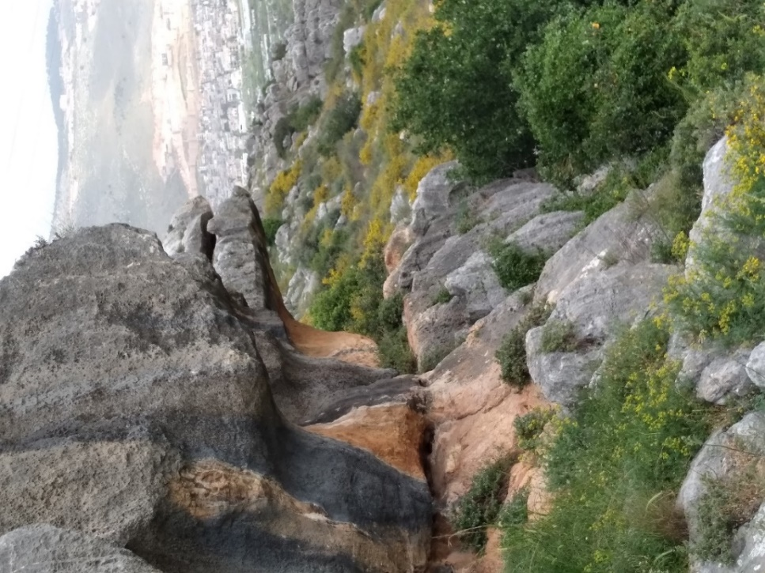
הצניר בהר גילון

סיפורי משגב – טיולים בעקבות סיפורים מקומיים בגוש שגב בגליל, עם משה הרטמן 0523-674455

